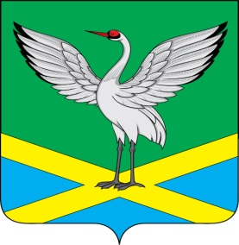

Совет городского поселения
«Забайкальское» муниципального района
«Забайкальский район»
IV-го созыва

РЕШЕНИЕ
пгт. Забайкальск

« 26 » февраля 2019 г. № 152

О признании утратившим силу решение Совета городского
поселения «Забайкальское» № 203 от 17.02.2011 года.

Рассмотрев протест прокуратуры Забайкальского района от 18.12.2018г, руководствуясь статьей 27 Устава городского поселения «Забайкальское», Совет городского поселения «Забайкальское» решил:

1. Решение Совета городского поселения «Забайкальское» от 17 февраля 2011 года № 203 «О принятии Положения о проверке достоверности и полноты сведений, представляемых гражданами, претендующими на замещение должностей муниципальной службы и муниципальными служащими городского поселения «Забайкальское» и соблюдения муниципальными служащими требований к служебному поведению» признать утратившим силу.
2. Настоящее решение опубликовать в информационном вестнике «Вести Забайкальска».

Глава городского
поселения «Забайкальское» О.Г.Ермолин

